Câu 18: [HH11.C1.8.BT.b] Trong măt phẳng cho điểm Phép đồng dạng có được bằng cách thực hiện liên tiếp phép vị tự tâm tỉ số và phép đối xứng qua trục sẽ biến thành điểm nào trong các điểm sau?
A. B. C. D.
Lời giải
Chọn C
Ta có:
Tọa độ điểm là:
Tọa độ điểm là:

Câu 19: [HH11.C1.8.BT.b] Trong măt phẳng cho đường thẳng d có phương trình Phép đồng dạng có được bằng cách thực hiện liên tiếp phép vị tự tâm tỉ số và phép đối xứng qua trục sẽ biến thành đường thẳng nào trong các đường thẳng sau?
A. B.
C. D.
Lời giải
Chọn B
Tâm vị tự O thuộc đường thẳng nên .
có phương trình là:
Mà
Câu 20: [HH11.C1.8.BT.b] Trong mặt phẳng cho đường tròn có phương trình . Phép đồng dạng có được bằng cách thực hiện liên tiếp phép vị tự tâm tỉ số và phép quay tâm góc sẽ biến thành đường tròn nào trong các đường tròn sau?
A. B.
C. D.
Lời giải
Chọn D
Đường tròn có tâm bán kính
Qua nên có tâm và bán kính
Mà :
Qua nên có tâm bán kính ( vì góc quay ngược chiều kim đồng hồ biến thành )
Vậy
Câu 23: [HH11.C1.8.BT.b] Trong mặt phẳng với hệ trục tọa độ Oxy cho Phép vị tự tâm tỉ số biến điểm thành phép đối xứng tâm biến thành . Tọa độ điểm là:
A. B. C. D.
Lời giải
Chọn C
Gọi
Ta có:
Phép đối xứng tâm biến thành nên là trung điểm
Câu 25: [HH11.C1.8.BT.b] Trong mặt phẳng với hệ trục tọa độ Oxy cho Phép đồng dạng tỉ số biến điểm thành biến điểm thành Khi đó độ dài là:
A. B. C. D.
Lời giải
Chọn B
Vì phép đồng dạng tỉ số biến điểm thành biến điểm thành nên
Câu 26: [HH11.C1.8.BT.b] Trong mặt phẳng với hệ trục tọa độ Oxy cho đường thẳng, Phép vị tự tâm tỉ số biến đường thẳng d thành đường thẳng , phép đối xứng trục Ox biến đường thẳng thành đường thẳng . Khi đó phép đồng dạng biến đường thẳng d thành có phương trình là:
A. B.
C. D.
Lời giải
Chọn C
Gọi , là ảnh của qua
Ta có :
Vì nên :
Vậy
Câu 27: [HH11.C1.8.BT.b] Trong mặt phẳng với hệ trục tọa độ Oxy, cho đường tròn (C) tâm bán kính . Gọi là ảnh của qua phép đồng dạng tỉ số . Khi đó trong các mệnh đề sau mệnh đề nào sai ?
A. có phương trình.
B. có phương trình .
C. có phương trình.
D. có bán kính bằng 6.
Lời giải
Chọn C
Ta có là ảnh của qua phép đồng dạng tỉ số thì có bán kính
Mà phương trình có bán kính nên đáp án C sai
Câu 28: [HH11.C1.8.BT.b] Trong mặt phẳng với hệ trục tọa độ Oxy, cho 2 đường tròn và có phương trình và . Gọi là ảnh của qua phép đồng dạng tỉ số , khi đó giá trị là:
A. B. C. D.
Lời giải
Chọn A
có tâm bán kính
có tâm bán kính
Ta có là ảnh của qua phép đồng dạng tỉ số thì
Câu 29: [HH11.C1.8.BT.b] Trong mặt phẳng với hệ trục tọa độ Oxy, cho hai Elip và lần lượt có phương trình là: và . Khi đó là ảnh của qua phép đồng dạng tỉ số bằng:
A. B. C. D.
Lời giải
Chọn D
có trục lớn
có trục lớn
là ảnh của qua phép đồng dạng tỉ số thì
Câu 30: [HH11.C1.8.BT.b] Cho hình vẽ sau :
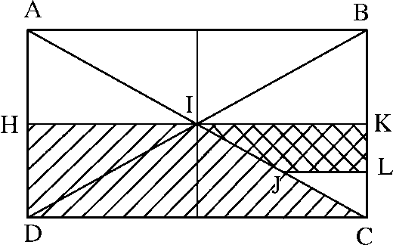
Hình 1.88
Xét phép đồng dạng biến hình thang HICD thành hình thang LJIK. Tìm khẳng định đúng :
A. Phép đối xứng trục và phép vị tự
B. Phép đối xứng tâm và phép vị tự
C. Phép tịnh tiến và phép vị tự
D. Phép đối xứng trục và phép vị tự
Lời giải
Chọn B
Ta có:
Do đó ta chọn đáp án B
Câu 31: [HH11.C1.8.BT.b] Trong mặt phẳng với hệ tọa độ Oxy, cho hai đường tròn: , . Nếu có phép đồng dạng biến đường tròn thành đường tròn thì tỉ số của phép đồng dạng đó bằng:
A. B. C. D.
Lời giải
Chọn D
+ Phương trình của có tâm , bán kính .
+ Phương trình của có tâm , bán kính
Tỉ số của phép đồng dạng là
Câu 32: [HH11.C1.8.BT.b] Trong mặt phẳng với hệ tọa độ Oxy, cho bốn điểm . Nếu có phép đồng dạng biến đoạn thẳng thành đoạn thẳng thì tỉ số của phép đồng dạng đó bằng:
A. B. C. D.
Lời giải
Chọn C
Ta có: .
Suy ra tỉ số của phép đồng dạng là .
Câu 33: [HH11.C1.8.BT.b] Cho tam giác vuông cân tại Nếu có phép đồng dạng biến cạnhthành cạnh thì tỉ số của phép đồng dạng đó bằng:
A. B. C. D.
Lời giải
Chọn B
Ta có tam giác vuông cân tại :
Ta dễ thấy tỉ số đồng dạng là .
Câu 34: [HH11.C1.8.BT.b] Trong mặt phẳng với hệ tọa độ Oxy, cho điểm . Thực hiện liên tiếp hai phép vị tự và điểm biến thành điểm có tọa độ là:
A. B. C. D.
Lời giải
Chọn C
Giả sử ta có: Phép vị tự biến điểm thành điểm và phép vị tự biến điểm thành điểm . Khi đó ta có: và . Suy ra .
Như thế là ảnh của qua phép vị tự
Áp dụng kết quả trên phép vị tự biến điểm thành điểm là phép vị tự tâm theo tỉ số
Ta được:
Vậy .
Câu 35: [HH11.C1.8.BT.b] Trong mặt phẳng với hệ trục tọa độ , cho điểm và đường tròn có tâm bán kính bằng . Gọi đường tròn là ảnh của đường tròn trên qua phép đồng dạng có được bằng cách thực hiện liên tiếp phép quay tâm , góc và phép vị tự tâm , tỉ số . Tìm phương trình của đường tròn ?
A. . B. .
C. . D. .
Lời giải
Chọn A
Đường tròn có tâm , bán kính bằng .
Gọi là ảnh của qua phép quay tâm góc quay .
Ta có: . (công thức này không có trong SGK cơ bản, nếu sử dụng phải chứng minh cho hs)
Phương trình của ảnh của đường tròn qua phép quay trên là: .
Gọi là ảnh của qua phép vị tự tâm tỉ số .
Ta có: . Bán kính của đường tròn qua phép vị tự này bằng .
Phương trình của ảnh của đường tròn qua phép vị tự trên là .
Câu 36: [HH11.C1.8.BT.b] Trong mặt phẳng cho đường tròn , tìm phương trình đường tròn là ảnh của đường tròn qua phép đồng dạng có được bằng cách thực hiện liên tiếp phép tịnh tiến theo vectơ và phép vị tự
A. B.
C. D.
Lời giải
Chọn A
Đường tròn có tâm và bán kính .
Vậy
Câu 37: [HH11.C1.8.BT.b] Cho đều cạnh 2. Qua ba phép đồng dạng liên tiếp : Phép tịnh tiến , phép quay , phép vị tự , biến thành . Diện tích là :
A. . B. . C. . D. .
Lời giải
Chọn B
Do phép tịnh tiến và phép quay bảo toàn khoảng cách giữa các cạnh nên phép tịnh tiến , phép quay , phép vị tự , biến thành thì
Tam giác đều có cạnh bằng 6.

ÔN TẬP CHƯƠNG I
Câu 47: [HH11.C1.8.BT.b] Cho tam giác với là trọng tâm, trực tâm và tâm đường tròn ngoại tiếp . Gọi lần lượt là trung điểm các cạnh của tam giác . Hỏi qua phép biến hình nào thì điểm biến thành điểm ?
A. Phép vị tự tâm , tỉ số . B.Phép quay tâm , góc quay .
C.Phép tịnh tiến theo vectơ . D.Phép vị tự tâm , tỉ số .
Lời giải
Chọn A
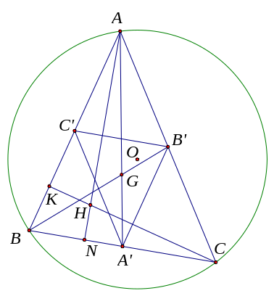
Ta có do đó ta có chính là trực tâm của tam giác .
Vì phép vị tự tâm tỉ số biến tam giác thành nên sẽ biến trực tâm tam giác này thành tam giác kia, tức là biến thành điểm .

